1.Kompetensi: Perawatan Kulit Berminyak
Mahasiswa dapat :
- Melakukan diagnosa wajah
- Melakukan aplikasi pembersihan mata, bibir, wajah dan leher
- Melakukan aplikasi peeling/scrub
- Melakukan aplikasi mencabut bulu alis mata
- Melakukan pengeluaran lemak/komedo
- Melakukan aplikasi massage
- Melakukan aplikasi masker
- Melakukan aplikasi penyegar

2.Sub Kompetensi
- Mendiagnosa keadaan kulit wajah
- Mengaplikasikan pembersihan mata, bibir,wajah dan leher dengan kosmetika yang sesuai dengan jenis kulit
- Mengaplikasikan peeling/ scrub pada bagian cuping hidung, sudut mulut, bawah bibir dan bagian wajah lainnya yang membutuhkan penghalusan
- Merapikan bulu alis mata dengan bantuan pinset
- Mengeluarkan lemak/komedo (ekstraksi) pada bagian cuping hidung
- Melakukan pemupukan wajah dengan massage/pijatan yang terdiri dari 11 gerakan massage untuk kulit berminyak selama 10 menit
- Melakukan pencampuran masker bubuk dengan air mawar dioleskan pada wajah dan leher
- Melakukan penyegaran wajah dengan skin tonik

3.Dasar Teori:
1.Definisi Perawatan Wajah untuk Kulit Berminyak
Treatmen pijat untuk kulit berminyak adalah facial yang didesain untuk menstimulasi kulit meningkatkan fungsi kulit, memperbaiki kulit dan teksturnya.

2. Tujuan Perawatan Kulit Berminyak
Treatmen pijat untuk kulit berminyak tidak didesain untuk merelaksasi. Namun, memberikan sedikit kenyamanan bagi Client dalam perawatan untuk kulik berminyak dan bernoda.

3. Manfaat Perawatan Kulit Berminyak
- Mengurangi kadar minyak pada kulit wajah
- Membuat kulit bersih dan segar
- Mengencangkan otot wajah

4. Indikasi Perawatan Wajah Kulit Berminyak
- Kondisi kulit remaja dengan aktivitas kelenjar sebaceous menyebabkan pori-pori tertutup dan tersumbat
- Kulit yang kombinasi
- Kulit yang bernoda, tidak rata dan kasar, munculnya minyak bertekstur dan warna yang tidak rata
- Kondisi kulit yang berminyak dan kulit yang memiliki kelembaban tinggi
- Kulit yang memiliki pigmen tebal
- Termasuk juga kulit laki-laki untuk di cleansing dan memberikan efek memperbaiki
4. Persiapan
- Pribadi
- Makeup pagi hari.
- Memakai jas praktik.
- Merapikan rambut/ jilbab putih.
- Memakai sepatu fantofel.
- memotong kuku yang panjang.
- Melepas perhiasan seperti cincin,gelang,jam dll.
- Memakai masker mulut.
- Area kerja
- Membersihkan area kerja.
- Menyiapkan Bed Facial dan Trolly

5. Keperluan Alat, Kosmetik, Bahan Dan Lenan
a.
No. | Nama & Gambar | Spesifikasi | Fungsi | Jumlah
1. | Jas Kerja | Berwarna Putih | Digunakan saat melakukan perawatan | 1 buah
2. | Sepatu | Flat Shoes | Sebagai alas kaki Beautycian | 1 buah
3. | Celana kain hitam | Kain bersih, hitam | Seragam, penutup badan Beautician | 1 buah
4. | Hijab | Kain bersih | Penutup kepala Beautician dengan rapi | 1 buah

b. Alat
No. | Nama&Gambar | Spesifikasi | Fungsi | Jumlah
1 | Bed Facial  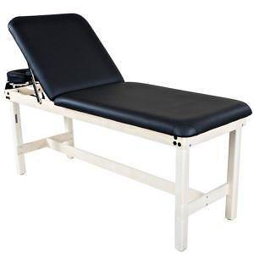 | Besi | Membaringkan Client | 1 Buah
2 | Waskom  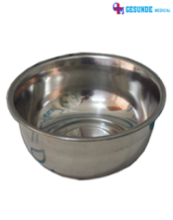 | Stainless | Wadah Air | 1 Buah
3 | Nampan  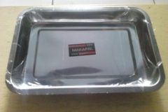 | Stainless | Wadah handuk dari hot towel | 1 Buah
4 | Cawan Segitiga | Melamin | Wadah Kosmetik | 1 Buah
5 | Mangkok Masker  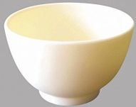 | Melamin | Sebagai wadah masker | 1 Buah
6 | Kuas Masker | Kayu | Utuk mengaplikasikan masker pada wajah | 1 Buah
7 | Spatula  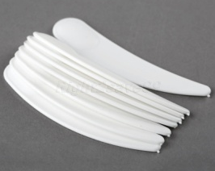 | Plastik | Untuk menggambilan kosmetik | 1 Buah
8 | Trolly  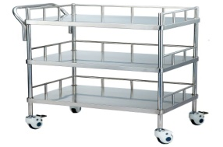 | Stainless | Untuk tempat menata kosmetik,bahan,lenan,alat yang akan gunakan | 1 Buah
9 | Kotak Bertutup | Stainless | Sebagai wadah penyimpanan alat yang sudah di sterilkan | 1 Buah
10 | Tempat Sampah | Plastik | Menaruh Sampah atau membuang sisa bahan yang tidak digunakan lagi | 1 Buah
11 | Kresek  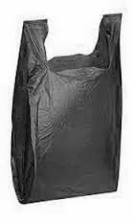 | Plastik | Melapisi tempat sampah | 1 Buah
12 | Hot Towel | Alumunium | Memanaskan Handuk | 1 Buah

b. Kosmetik
No. | Nama & Gambar | Spesifikasi | Fungsi | Jumlah
1 | Pembersih Milk Cleanser | Lotion | Untuk memberikan wajah Clientt dari kosmetik dan kotoran | 1 Buah
2 | Penyegar | Cair | Untuk menyegarkan wajah Client | 1 Buah
3 | Peeling  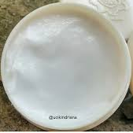 | Butiran Halus | Untuk mengangkat kulit mati pada wajah Client | 1 Buah
4 | Massage Cream  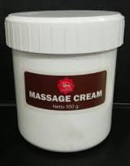 | Krim | Untuk melakukan massage pada wajah,dada,leher Client | 1 Buah
5 | Masker Bubuk  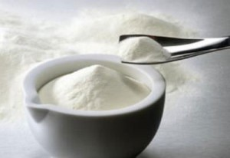 | Serbuk | Untuk mengencang kulit wajah Client | 1 Buah
6 | Air Mawar | Cair | Untuk pengaplikasian masker pada wajah Client | 1 Buah
7 | Eye Make Up Remover  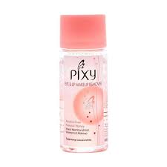 | Cair | Untuk membersikan mata dan bibir Client | 1 Buah
8 | Hand Sanitizer  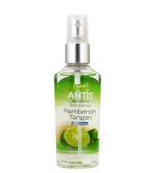 | Cair | Untuk mensterilsasikan tangan beautycian | 1 Buah
9 | Vitamin Mata dan Bibir | Cair | Untuk sebagai pelembab mata dan bibir saat pemaskeran berlangsung | 1 Buah
10 | Alkohol | Cair | Mensterilisasi bagian yang telah diberi perlakuan | 1 Buah
11 | Pelembab  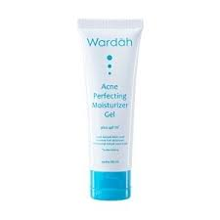 | Cair | Melembabkan Kulit Wajah | 1 Buah

c. Bahan
No. | Nama & Gambar | Spesifikasi | Fungsi | Jumlah
1 | Tissue  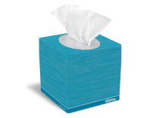 | Halus dan non parfum | Membersihkan kotoran atau membungkus alat | Secukupnya
2 | Kapas  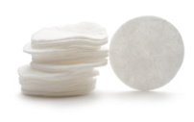  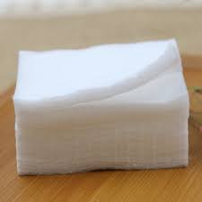 | Halus, lembut dan non parfum | Membersihkan kotoran,dan menutup mata Client saat mengaplikasikan masker | Secukupnya
3 | Cuttonbath  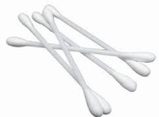 | Batang | Membersihkan eye liner atau maskara dan sisa kosmetik pada wajah Client | Secukupnya
4 | Masker mulut  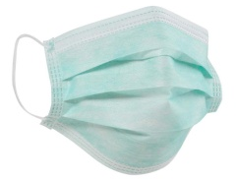 | halus dan lembut | Dipakai Beautician saat melakukan pekerjaan | 1 Buah
5. | Air Mineral | Bening dan tidak berbau | Melembabkan kapas untuk menutup mata | 1 Buah

d. Lenan
No. | Nama & Gambar | Spesifikasi | Fungsi | Jumlah
1. | Sprei  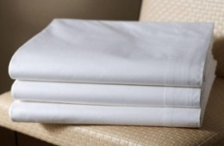 | kain putih | Untuk mengalasi bed facial | 1 Buah
2. | Selimut  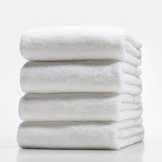 | kain putih | Untuk menyelimuti Client | 1 Buah
3. | Taplak  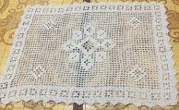 | Kain putih | Untuk alas pada trolly | 1 Buah
4. | Hair Bando  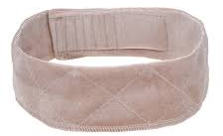 | Halus, lembut | Mengikat handuk ke kepala Client | 1 Buah
5. | Handuk  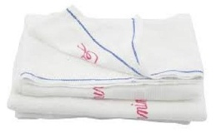 | kain putih,halus, danlembut | Menutup kepala dan dada Client. Mengelap tangan Beautician | 6 Buah
6. | Kamisol  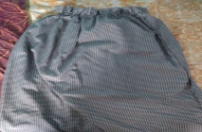 | kain halus | Digunakan Client setelah berganti baju | 1 Buah
7. | Kain Pel  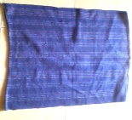 | menyerap air | Mengelap tumpahan air | 1 Buah
8. | Spons  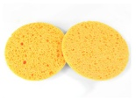 | karet, berpori dan lembut | Memberaihkan milk cleanser | 2 Buah

5. Langkah Kerja
- Persiapan
- Menata area kerja, meletakkan handuk lembab pada hot towel, mengambil kosmetik, dan mengambil air pada waskom
- Menyalami Client
- Mempersilakan Client memakai kamisol dan handuk
- Mempersilakan Client untuk berbaring, dibantu menggunakan selimut, sekaligus menata sepatu Client di bawah bed facial
- Mengepang rambut Client
- Menutup kepala Client menggunakan handuk dan diikat menggunakan hair bando
- Beautician menggunakan hand sanitizer
- Melakukan diagnose wajah pada Client

- Pembersihan
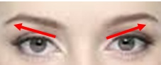
- Membersihkan eyeshadow dibagian area kelopak mata dan alis dengan pengusapan menggunakan kapas yang ditetesi eye makeup remover.

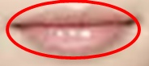
- Membersihkan area bibir dari lipstik dengan mengusap menggunakan kapas yang ditetesi eye make up remover

- Membersihkan eyeliner menggunakan cutton bud yang olesi eye make up remover dengan cara diusapkan pada bagian eyeliner atas maupun bawah. Untuk mengetahui bahwa eyeliner telah bersih dapat dilakukan pengecekan dengan cotton bud yang telah ditetesi air.
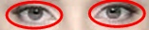

- Membersihkan wajah dengan milk cleansing dengan gerakan pembersihan sebagai berikut :
- Usapan dari dagu ke tengah telinga
- Usapan dari sudut bibir ke tengah telinga
- Usapan dari cuping hidung ke pelipis
- Usapan dari dagu hingga dahi
- Usapan pada dahi ke kiri dan ke kanan
1  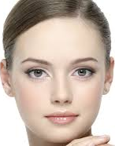 | 2 |  | 3
4 |  | 5

- Mengangkat milk cleansing dari wajah dengan tissue
- Membersihkan sisa milk cleansing dengan spons yang telah dilembabkan

- Peeling
- Mengambil air hangat pada waskom
- Mengaplikasikan peeling pada area T, di bawah bibir, dan di sudut bibir (dengan jari tengah tangan kanan dan jari manis melakukan rotasi dan tangan kiri : jari telunjuk dan jari tengah meregangkan area yang akan diberi peeling)
- Melakukan gerakan rotasi agar peeling dapat merontokkan sel kulit mati hingga bersih, lalu bersihkan dengan spons.

- Extractions
- Mengoleskan kapas yang telah ditetesi alkohol ke area alis yang akan diberi perlakuan
- Merapikan alis dengan dicabut menggunakan pinset
- Mengoleskan kapas yang telah ditetesi alkohol ke area alis yang telah diberi perlakuan
- Membalut kedua jari telunjuk menggunakan tissue
- Menggoyang – goyangkan (pijit ringan) hidung Clientt agar lemak mudah dikeluarkan
- Menahan salah satu sisi hidung lalu jari telunjuk lainnya mendorong agar lemak dapat keluar.

- Massage
- Mengambil air hangat pada waskom
- Mengoleskan dan meratakan krim massage pada wajah, leher, dan dada
- Melakukan massage sesuai gerakan massage kulit kering (terlampir) selama 10 – 15 menit
- Mengangkat krim massage dengan dengan spons
- Masker
- Mengoleskan obat jerawat pada area yang berjerawat
- Mengoleskan masker pada wajah
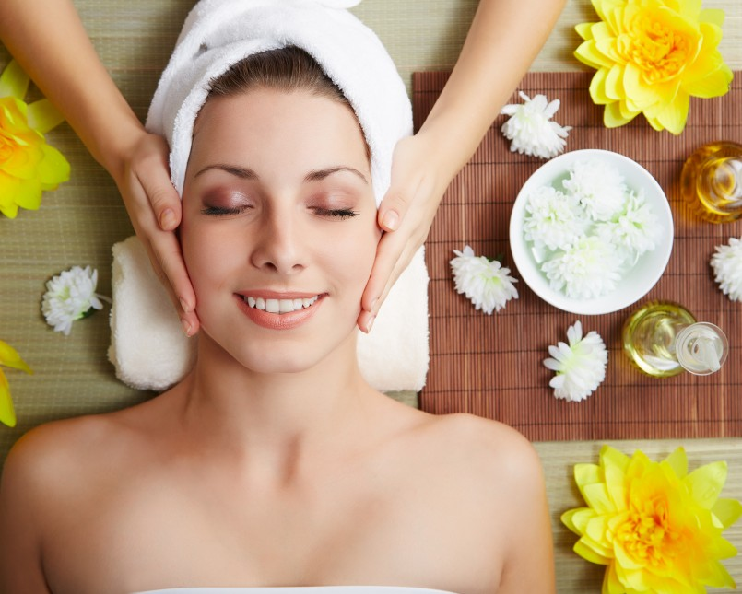

- Mengoleskan vitamin mata dan bibir
- Menutup mata dengan kapas berbentuk lingkaran yang telah dilembabkan dengan air mineral
- Diamkan masker hingga kering selama 10 – 15 menit
- Sambil menunggu masker kering, Beautician merapikan peralatan kerja
- Mengambil handuk dari hot towel
- Melembabkan masker dengan spons
- Membersihkan masker dengan handuk lembab hingga bersih
- Jika kurang bersih, bersihkan kembali dengan spons.
- Meratakan face tonic pada wajah
- Meratakan pelembab pada wajah

- Berkemas
Client
- Membuka penutup kepala dan hair bando Client
- Membantu Client turun dari bed facial
- Mempersilakan Client untuk berganti pakaian

Area Kerja
- Membersihkan alat facial dan mengembalikan pada tempatnya.
- Membuang sampah
- Menyapu dan mengepel area kerja
Beautician
- Mencuci tangan
- Melepaskan masker
3. Memberikan salam dan ucapan terimakasih pada Client

